Tillsynsbegäran – information om höga naturvärden i avverkningsanmälan A 40736-2024 i Vilhelmina kommun

Detta dokument behandlar höga naturvärden i avverkningsanmälan A 40736-2024 i Vilhelmina kommun. Denna avverkningsanmälan inkom 2024-09-23 00:00:00 och omfattar 285,0 ha.

Vi begär härmed att Skogsstyrelsen fattar beslut enligt miljöbalken som säkerställer att skogens höga naturvärden bevaras samt säkerställer att EU-lagstiftning efterlevs och att artskyddsbrott förhindras. Vi önskar även ta del av de ställningstaganden och beslut som myndigheterna meddelar till följd av aktuell avverkningsanmälan och föreningens inlaga (se 34 § förvaltningslagen).

Nedan beskrivs fynd av naturvårdsarter som gjorts i det avverkningsanmälda området.

# Naturvårdsarter

I avverkningsanmälan har följande 4 naturvårdsarter hittats: gammelgransskål (NT), granticka (NT), knottrig blåslav (NT) och rödbrun blekspik (NT). Av dessa är 4 rödlistade. För rödlistade arter har rödlistekategorin angivits inom parentes.

De påträffade naturvårdsarterna är ett tydligt kvitto på att detta rör sig om en skog med höga naturvärden. I Figur 1 visas en karta över det avverkningsanmälda området, där samtliga fyndplatser för naturvårdsarter som finns registrerade på Artportalen har markerats.

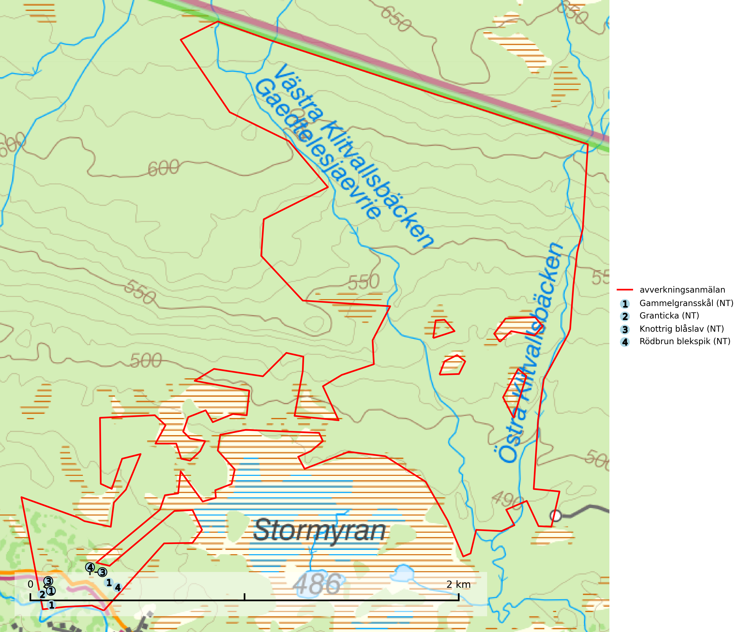

Figur 1. Fyndplatser för naturvårdsarter i det avverkningsanmälda området (röd linje). Markörer utan svart kant är placerade på fyndplatsen. Markörer med svart kant är placerade vid sidan av fyndplatsen och har ett svart streck som visar fyndplatsens exakta position. Kartans mittpunktskoordinat är N 7238816, E 534481 i SWEREF 99 TM.

**Gammelgransskål (NT)** är en liten skålsvamp som växer på gamla granar med skrovlig bark. Typiska växtplatser är gransumpskog i myrkanter, bäckdråg, bäckraviner och skuggiga bergssluttningar, men också skog på torrare mark kan hysa arten om beståndet har stark naturskogskaraktär. Bestånd med arten bör behandlas som nyckelbiotoper och sparas vid en slutavverkning. Även gallring bör undvikas (SLU Artdatabanken, 2024; Nitare & Skogsstyrelsen, 2019).

**Granticka (NT)** förekommer främst i äldre skogar med naturskogskaraktär, liksom i dimensionsavverkade och plockhuggna skogar. I äldre grannaturskog i norra Sverige är den alltjämt en förhållandevis vanlig karaktärsart, medan den längre söderut blir allt mer sällsynt. I Götaland och delar av Svealand är den en god signalart för skyddsvärda granskogsmiljöer. Arten bedöms ha minskat starkt under senare år på grund av skogsavverkningar, då den framför allt växer i äldre granskog med långvarig grankontinuitet. I urskogsliknande bestånd i norra Sverige kan ibland påträffas den mycket sällsynta tickan grantickeporing (VU), som lever på döda grantickor (SLU Artdatabanken, 2024; Nitare & Skogsstyrelsen, 2019).

**Knottrig blåslav (NT)** har sin huvudutbredning i gamla granskogar i det övre barrskogsbältet mot fjällen. Den signalerar alltid höga naturvärden och växer i skogar med lång kontinuitet, mest i opåverkade naturskogsbestånd. Arten överlever inte en slutavverkning (inklusive hänsyn) och den finns idag enbart i kontinuitetsskog. Lavens fortsatta förekomst bör säkerställas genom att lokaler med äldre barrskog skyddas (SLU Artdatabanken, 2024; Nitare & Skogsstyrelsen, 2019).

**Rödbrun blekspik (NT)** växer i norra Sverige på bark och ved av björk och gran i skogar med hög och jämn luftfuktighet. I södra Sverige växer den främst på ek i öppna åldriga lövskogar. I norra delen av sitt utbredningsområde hotas arten av slutavverkningar av gamla granskogar. I den södra delen av landet hotas den genom de åldriga lövskogarnas tillbakagång och särskilt ekhagarnas igenväxning och genom plantering av sådan mark med barrskog. Rödbrun blekspik signalerar alltid höga naturvärden (SLU Artdatabanken, 2024; Nitare & Skogsstyrelsen, 2019).